**BUỔI 5**

Tên: Hà Chí Hân

Lớp: 11_DH_CNPM1

MSSV: 1150080014

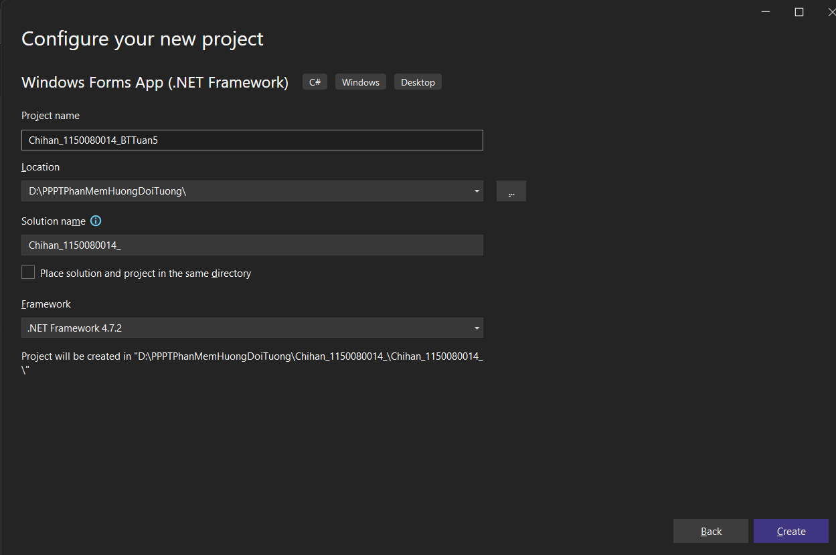

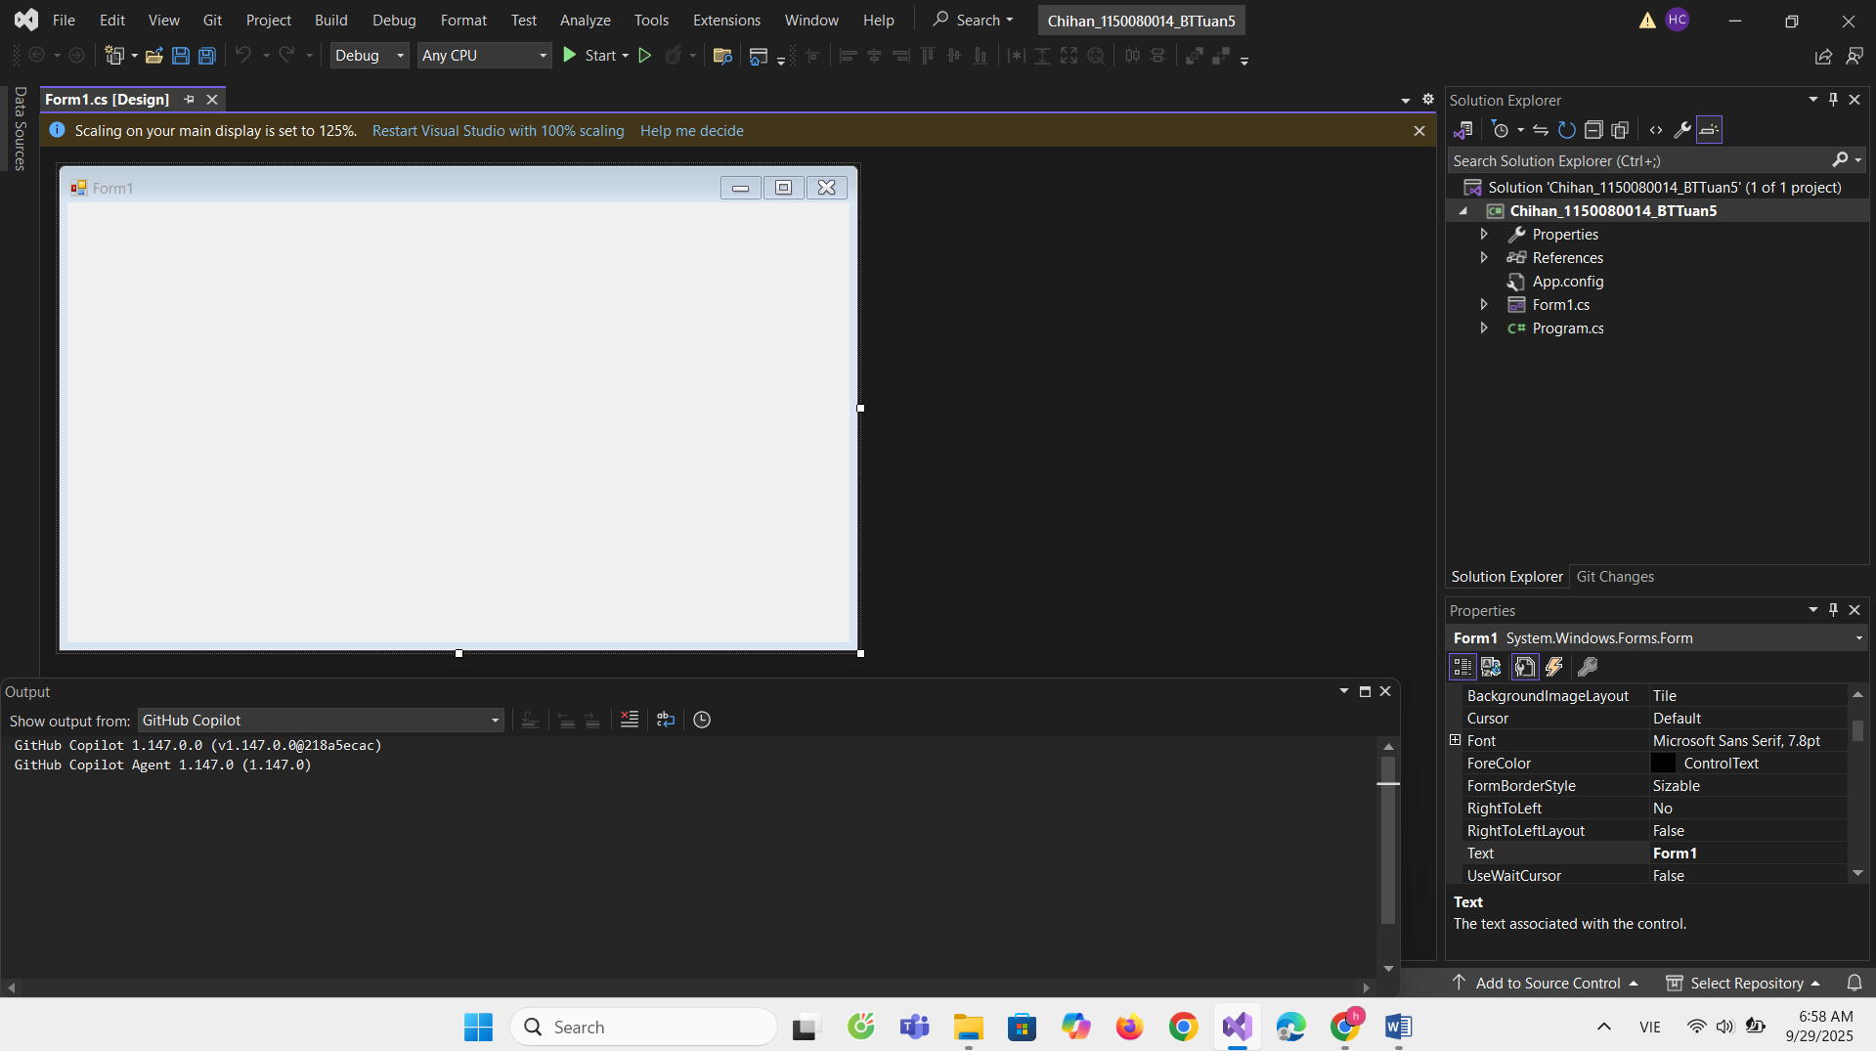

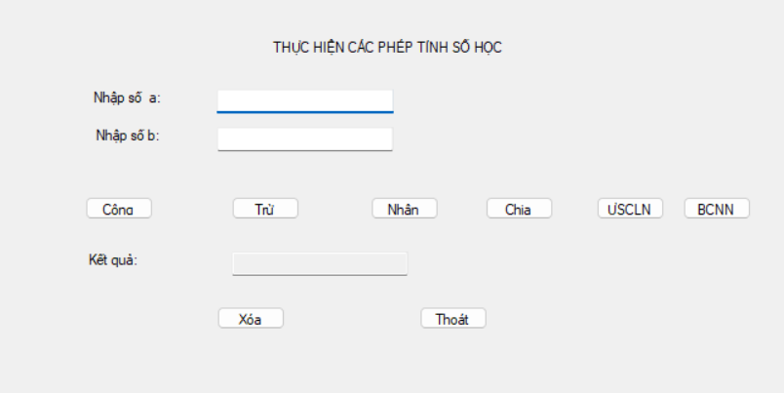

Form1.Designer.cs

namespace MayTinhDonGian

{

partial class Form1

{

private System.ComponentModel.IContainer components = null;

/// <summary>

/// Clean up any resources being used.

/// </summary>

/// <param name="disposing">true if managed resources should be disposed; otherwise, false.</param>

protected override void Dispose(bool disposing)

{

if (disposing && (components != null))

{

components.Dispose();

}

base.Dispose(disposing);

}

#region Windows Form Designer generated code

private void InitializeComponent()

{

this.label1 = new System.Windows.Forms.Label();

this.label2 = new System.Windows.Forms.Label();

this.label3 = new System.Windows.Forms.Label();

this.txtA = new System.Windows.Forms.TextBox();

this.txtB = new System.Windows.Forms.TextBox();

this.txtKetQua = new System.Windows.Forms.TextBox();

this.btnCong = new System.Windows.Forms.Button();

this.btnTru = new System.Windows.Forms.Button();

this.btnNhan = new System.Windows.Forms.Button();

this.btnChia = new System.Windows.Forms.Button();

this.btnXoa = new System.Windows.Forms.Button();

this.btnThoat = new System.Windows.Forms.Button();

this.label4 = new System.Windows.Forms.Label();

this.btnUSCLN = new System.Windows.Forms.Button();

this.btnBCNN = new System.Windows.Forms.Button();

this.SuspendLayout();

//

// label1

//

this.label1.AutoSize = true;

this.label1.Location = new System.Drawing.Point(160, 110);

this.label1.Name = "label1";

this.label1.Size = new System.Drawing.Size(75, 16);

this.label1.TabIndex = 0;

this.label1.Text = "Nhập số a:";

//

// label2

//

this.label2.AutoSize = true;

this.label2.Location = new System.Drawing.Point(163, 148);

this.label2.Name = "label2";

this.label2.Size = new System.Drawing.Size(72, 16);

this.label2.TabIndex = 1;

this.label2.Text = "Nhập số b:";

//

// label3

//

this.label3.AutoSize = true;

this.label3.Location = new System.Drawing.Point(154, 273);

this.label3.Name = "label3";

this.label3.Size = new System.Drawing.Size(55, 16);

this.label3.TabIndex = 2;

this.label3.Text = "Kết quả:";

//

// txtA

//

this.txtA.Location = new System.Drawing.Point(298, 110);

this.txtA.Name = "txtA";

this.txtA.Size = new System.Drawing.Size(192, 22);

this.txtA.TabIndex = 3;

//

// txtB

//

this.txtB.Location = new System.Drawing.Point(298, 148);

this.txtB.Name = "txtB";

this.txtB.Size = new System.Drawing.Size(192, 22);

this.txtB.TabIndex = 4;

//

// txtKetQua

//

this.txtKetQua.Location = new System.Drawing.Point(315, 273);

this.txtKetQua.Name = "txtKetQua";

this.txtKetQua.ReadOnly = true;

this.txtKetQua.Size = new System.Drawing.Size(192, 22);

this.txtKetQua.TabIndex = 5;

//

// btnCong

//

this.btnCong.Location = new System.Drawing.Point(154, 218);

this.btnCong.Name = "btnCong";

this.btnCong.Size = new System.Drawing.Size(75, 23);

this.btnCong.TabIndex = 6;

this.btnCong.Text = "Cộng";

this.btnCong.UseVisualStyleBackColor = true;

this.btnCong.Click += new System.EventHandler(this.btnCong_Click);

//

// btnTru

//

this.btnTru.Location = new System.Drawing.Point(315, 218);

this.btnTru.Name = "btnTru";

this.btnTru.Size = new System.Drawing.Size(75, 23);

this.btnTru.TabIndex = 7;

this.btnTru.Text = "Trừ";

this.btnTru.UseVisualStyleBackColor = true;

this.btnTru.Click += new System.EventHandler(this.btnTru_Click);

//

// btnNhan

//

this.btnNhan.Location = new System.Drawing.Point(466, 218);

this.btnNhan.Name = "btnNhan";

this.btnNhan.Size = new System.Drawing.Size(75, 23);

this.btnNhan.TabIndex = 8;

this.btnNhan.Text = "Nhân";

this.btnNhan.UseVisualStyleBackColor = true;

this.btnNhan.Click += new System.EventHandler(this.btnNhan_Click);

//

// btnChia

//

this.btnChia.Location = new System.Drawing.Point(592, 218);

this.btnChia.Name = "btnChia";

this.btnChia.Size = new System.Drawing.Size(75, 23);

this.btnChia.TabIndex = 9;

this.btnChia.Text = "Chia";

this.btnChia.UseVisualStyleBackColor = true;

this.btnChia.Click += new System.EventHandler(this.btnChia_Click);

//

// btnXoa

//

this.btnXoa.Location = new System.Drawing.Point(298, 329);

this.btnXoa.Name = "btnXoa";

this.btnXoa.Size = new System.Drawing.Size(75, 23);

this.btnXoa.TabIndex = 10;

this.btnXoa.Text = "Xóa";

this.btnXoa.UseVisualStyleBackColor = true;

this.btnXoa.Click += new System.EventHandler(this.btnXoa_Click);

//

// btnThoat

//

this.btnThoat.Location = new System.Drawing.Point(520, 329);

this.btnThoat.Name = "btnThoat";

this.btnThoat.Size = new System.Drawing.Size(75, 23);

this.btnThoat.TabIndex = 11;

this.btnThoat.Text = "Thoát";

this.btnThoat.UseVisualStyleBackColor = true;

this.btnThoat.Click += new System.EventHandler(this.btnThoat_Click);

//

// label4

//

this.label4.AutoSize = true;

this.label4.Location = new System.Drawing.Point(356, 59);

this.label4.Name = "label4";

this.label4.Size = new System.Drawing.Size(239, 16);

this.label4.TabIndex = 12;

this.label4.Text = "THỰC HIỆN CÁC PHÉP TÍNH SỐ HỌC";

//

// btnUSCLN

//

this.btnUSCLN.Location = new System.Drawing.Point(713, 218);

this.btnUSCLN.Name = "btnUSCLN";

this.btnUSCLN.Size = new System.Drawing.Size(75, 23);

this.btnUSCLN.TabIndex = 12;

this.btnUSCLN.Text = "ƯSCLN";

this.btnUSCLN.UseVisualStyleBackColor = true;

this.btnUSCLN.Click += new System.EventHandler(this.btnUSCLN_Click);

//

// btnBCNN

//

this.btnBCNN.Location = new System.Drawing.Point(808, 218);

this.btnBCNN.Name = "btnBCNN";

this.btnBCNN.Size = new System.Drawing.Size(75, 23);

this.btnBCNN.TabIndex = 13;

this.btnBCNN.Text = "BCNN";

this.btnBCNN.UseVisualStyleBackColor = true;

this.btnBCNN.Click += new System.EventHandler(this.btnBCNN_Click);

//

// Form1

//

this.AutoScaleDimensions = new System.Drawing.SizeF(8F, 16F);

this.AutoScaleMode = System.Windows.Forms.AutoScaleMode.Font;

this.ClientSize = new System.Drawing.Size(1026, 450);

this.Controls.Add(this.btnBCNN);

this.Controls.Add(this.btnUSCLN);

this.Controls.Add(this.label4);

this.Controls.Add(this.btnThoat);

this.Controls.Add(this.btnXoa);

this.Controls.Add(this.btnChia);

this.Controls.Add(this.btnNhan);

this.Controls.Add(this.btnTru);

this.Controls.Add(this.btnCong);

this.Controls.Add(this.txtKetQua);

this.Controls.Add(this.txtB);

this.Controls.Add(this.txtA);

this.Controls.Add(this.label3);

this.Controls.Add(this.label2);

this.Controls.Add(this.label1);

this.Name = "Form1";

this.ResumeLayout(false);

this.PerformLayout();

}

#endregion

private System.Windows.Forms.Label label1;

private System.Windows.Forms.Label label2;

private System.Windows.Forms.Label label3;

private System.Windows.Forms.TextBox txtA;

private System.Windows.Forms.TextBox txtB;

private System.Windows.Forms.TextBox txtKetQua;

private System.Windows.Forms.Button btnCong;

private System.Windows.Forms.Button btnTru;

private System.Windows.Forms.Button btnNhan;

private System.Windows.Forms.Button btnChia;

private System.Windows.Forms.Button btnXoa;

private System.Windows.Forms.Button btnThoat;

private System.Windows.Forms.Label label4;

private System.Windows.Forms.Button btnUSCLN;

private System.Windows.Forms.Button btnBCNN;

}

}

Form1.cs

using System;

using System.Globalization;

using System.Windows.Forms;

namespace MayTinhDonGian

{

public partial class Form1 : Form

{

public Form1()

{

InitializeComponent();

// Gán sự kiện cho 4 phép tính cơ bản

btnCong.Click += btnCong_Click;

btnTru.Click += btnTru_Click;

btnNhan.Click += btnNhan_Click;

btnChia.Click += btnChia_Click;

// Gán sự kiện Xóa/Thoát

btnXoa.Click += btnXoa_Click;

btnThoat.Click += btnThoat_Click;

// Áp dụng 1: ƯSCLN/BCNN (nếu bạn đã gán trong Designer thì có thể bỏ 2 dòng dưới)

if (btnUSCLN != null) btnUSCLN.Click += btnUSCLN_Click;

if (btnBCNN != null) btnBCNN.Click += btnBCNN_Click;

// Chỉ đọc ô kết quả

txtKetQua.ReadOnly = true;

// Tuỳ chọn: Enter = Cộng

// this.AcceptButton = btnCong;

}

// ====== Phần dùng cho 4 phép tính số thực ======

private bool TryGetInputs(out double a, out double b)

{

a = 0; b = 0;

var sA = txtA.Text.Trim();

var sB = txtB.Text.Trim();

if (!TryParseDoubleFlexible(sA, out a))

{

MessageBox.Show("Giá trị a không hợp lệ. Vui lòng nhập số thực.", "Lỗi nhập liệu",

MessageBoxButtons.OK, MessageBoxIcon.Error);

txtA.Focus();

return false;

}

if (!TryParseDoubleFlexible(sB, out b))

{

MessageBox.Show("Giá trị b không hợp lệ. Vui lòng nhập số thực.", "Lỗi nhập liệu",

MessageBoxButtons.OK, MessageBoxIcon.Error);

txtB.Focus();

return false;

}

return true;

}

private bool TryParseDoubleFlexible(string input, out double value)

{

// Chấp nhận cả dấu . và ,

return double.TryParse(input, NumberStyles.Float, CultureInfo.InvariantCulture, out value)

|| double.TryParse(input, NumberStyles.Float, CultureInfo.CurrentCulture, out value);

}

private void ShowResult(double result)

{

txtKetQua.Text = result.ToString(CultureInfo.CurrentCulture);

}

private void btnCong_Click(object sender, EventArgs e)

{

if (!TryGetInputs(out var a, out var b)) return;

ShowResult(a + b);

}

private void btnTru_Click(object sender, EventArgs e)

{

if (!TryGetInputs(out var a, out var b)) return;

ShowResult(a - b);

}

private void btnNhan_Click(object sender, EventArgs e)

{

if (!TryGetInputs(out var a, out var b)) return;

ShowResult(a * b);

}

private void btnChia_Click(object sender, EventArgs e)

{

if (!TryGetInputs(out var a, out var b)) return;

if (Math.Abs(b) < 1e-12) // hoặc b == 0

{

MessageBox.Show("Mẫu số (b) không được bằng 0. Vui lòng nhập lại!", "Lỗi chia cho 0",

MessageBoxButtons.OK, MessageBoxIcon.Warning);

txtB.Focus();

txtB.SelectAll();

return;

}

ShowResult(a / b);

}

private void btnXoa_Click(object sender, EventArgs e)

{

txtA.Clear();

txtB.Clear();

txtKetQua.Clear();

txtA.Focus();

}

private void btnThoat_Click(object sender, EventArgs e)

{

var result = MessageBox.Show("Bạn có thực sự muốn thoát?", "Xác nhận thoát",

MessageBoxButtons.YesNo, MessageBoxIcon.Question);

if (result == DialogResult.Yes)

{

Close();

}

}

// ====== Áp dụng 1: ƯSCLN / BCNN (chỉ nhận SỐ NGUYÊN) ======

private bool TryGetIntegers(out long a, out long b)

{

a = 0; b = 0;

if (!long.TryParse(txtA.Text.Trim(), out a))

{

MessageBox.Show("Áp dụng 1 yêu cầu số nguyên cho a.", "Lỗi nhập liệu",

MessageBoxButtons.OK, MessageBoxIcon.Warning);

txtA.Focus(); txtA.SelectAll();

return false;

}

if (!long.TryParse(txtB.Text.Trim(), out b))

{

MessageBox.Show("Áp dụng 1 yêu cầu số nguyên cho b.", "Lỗi nhập liệu",

MessageBoxButtons.OK, MessageBoxIcon.Warning);

txtB.Focus(); txtB.SelectAll();

return false;

}

return true;

}

private static long Gcd(long x, long y)

{

x = Math.Abs(x);

y = Math.Abs(y);

if (x == 0) return y;

if (y == 0) return x;

while (y != 0)

{

long r = x % y;

x = y;

y = r;

}

return x;

}

private static long Lcm(long x, long y)

{

if (x == 0 || y == 0) return 0;

long g = Gcd(x, y);

checked

{

return Math.Abs((x / g) * y);

}

}

private void btnUSCLN_Click(object sender, EventArgs e)

{

if (!TryGetIntegers(out var a, out var b)) return;

if (a == 0 && b == 0)

{

MessageBox.Show("ƯSCLN(0, 0) không xác định.", "Thông báo",

MessageBoxButtons.OK, MessageBoxIcon.Information);

return;

}

long kq = Gcd(a, b);

txtKetQua.Text = $"ƯSCLN({a}, {b}) = {kq}";

}

private void btnBCNN_Click(object sender, EventArgs e)

{

if (!TryGetIntegers(out var a, out var b)) return;

if (a == 0 && b == 0)

{

MessageBox.Show("BCNN(0, 0) không xác định.", "Thông báo",

MessageBoxButtons.OK, MessageBoxIcon.Information);

return;

}

try

{

long kq = Lcm(a, b);

txtKetQua.Text = $"BCNN({a}, {b}) = {kq}";

}

catch (OverflowException)

{

MessageBox.Show("Kết quả BCNN vượt quá phạm vi số nguyên 64-bit.",

"Tràn số", MessageBoxButtons.OK, MessageBoxIcon.Error);

}

}

}

}